Қауіпті техникалық құрылғыларды есепке қою және есептен шығару" мемлекеттік қызмет көрсету қағидаларын бекіту және Қазақстан Республикасы Инвестициялар және даму министрінің және Қазақстан Республикасы Индустрия және инфрақұрылымдық даму министрінің кейбір бұйрықтарының күші жойылды деп тану туралы
Қазақстан Республикасы Индустрия және инфрақұрылымдық даму министрінің 2020 жылғы 24 сәуірдегі № 229 бұйрығы. Қазақстан Республикасының Әділет министрлігінде 2020 жылғы 27 сәуірде № 20497 болып тіркелді.
ЗҚАИ-ның ескертпесі!
Осы бұйрықтың қолданысқа енгізілу тәртібін 5 т. қараңыз
"Мемлекеттік көрсетілетін қызметтер туралы" 2013 жылғы 15 сәуірдегі Қазақстан Республикасының Заңы 10-бабының 1) тармақшасына сәйкес БҰЙЫРАМЫН:
1. Қоса беріліп отырған "Қауіпті техникалық құрылғыларды есепке қою және есептен шығару" мемлекеттік қызмет көрсету қағидалары осы бұйрыққа 1-қосымшаға сәйкес бекітілсін.
2. Осы бұйрыққа 2-қосымшаға сәйкес Қазақстан Республикасы Инвестициялар және даму министрінің және Қазақстан Республикасы Индустрия және инфрақұрылымдық даму министрінің кейбір бұйрықтарының күші жойылды деп танылсын.
3. Қазақстан Республикасы Индустрия және инфрақұрылымдық даму министрлігінің Индустриялық даму және өнеркәсіптік қауіпсіздік комитеті заңнамада белгіленген тәртіппен:
1) осы бұйрықты Қазақстан Республикасы Әділет министрлігінде мемлекеттік тіркеуді;
2) осы бұйрықты Қазақстан Республикасы Индустрия және инфрақұрылымдық даму министрлігінің интернет-ресурсында орналастыруды қамтамасыз етсін.
4. Осы бұйрықтың орындалуын бақылау жетекшілік ететін Қазақстан Республикасы Индустрия және инфрақұрылымдық даму вице-министріне жүктелсін.
5. Осы бұйрық алғашқы ресми жарияланған күнінен кейін күнтізбелік жиырма бір күн өткен соң қолданысқа енгізіледі.
Қазақстан Республикасының  Индустрия және инфрақұрылымдық даму министрі | Б. Атамкулов
"КЕЛІСІЛДІ"
Қазақстан Республикасы
Цифрлық даму, инновациялар және
аэроғарыш өнеркәсібі министрлігі
Қазақстан Республикасы
Индустрия және
инфрақұрылымдық даму
министрінің
2020 жылғы 24 сәуірдегі № 229
1-қосымша
Қауіпті техникалық құрылғыларды есепке қою және есептен шығару" мемлекеттік қызмет көрсету қағидалары
1-тарау. Жалпы ережелер
1. Осы "Қауіпті техникалық құрылғыларды есепке қою және есептен шығару" мемлекеттік қызметін көрсету қағидалары (бұдан әрі - Қағидалар) "Мемлекеттік көрсетілетін қызметтер туралы" 2013 жылғы 15 сәуірдегі Қазақстан Республикасының Заңы (бұдан әрі - Заң) 10-бабының 1) тармақшасына сәйкес әзірленді және қауіпті техникалық құрылғыларды есепке қою және есептен шығару тәртібін анықтайды.
2. "Қауіпті техникалық құрылғыларды есепке қою және есептен шығару" мемлекеттік көрсетілетін қызмет (бұдан әрі - мемлекеттік көрсетілетін қызмет) болып табылады және осы қағидаларға сәйкес Қазақстан Республикасы Индустрия және инфрақұрылымдық даму министрлігі Индустриялық даму және өнеркәсіптік қауіпсіздік комитетінің аумақтық департаменттері және облыстардың, Нұр-Сұлтан, Алматы және Шымкент қалаларының жергілікті атқарушы органдары (бұдан әрі - көрсетілетін қызметті беруші) көрсетеді.
3. Қауіпті техникалық құрылғыларды есепке қою және есептен шығару үшін қауіпті техникалық құрылғының иесі немесе қауіпті техникалық қүрылғыны пайдаланушы ұйымның басшысы:
өнеркәсіптік объектілерде, өнеркәсіптік қауіпсіздік саласындағы уәкілетті органның аумақтық бөлімшесіне өтініш береді;
әлеуметтік инфрақұрылым объектілерінде, өнеркәсіптік қауіпсіздік саласындағы мемлекеттік қадағалауды жүзеге асыратын жергілікті атқарушы органға өтініш береді.
2-тарау. Мемлекеттік қызмет көрсету тәртібі
4. Мемлекеттік көрсетілетін қызметті алу үшін жеке және заңды тұлғалар (бұдан әрі - көрсетілетін қызметті алушы) көрсетілетін қызметті берушіге "электрондық үкімет" www.egov.kz веб-порталы (бұдан әрі - портал) арқылы мыналарды жолдайды:
1) осы Қағидаларға 1 және 2-қосымшаларға сәйкес өтініш;
2) Қазақстан Республикасы Инвестициялар және даму министрінің 2014 жылғы 30 желтоқсандағы № 358 бұйрығымен (Нормативтік құқықтық актілерді мемлекеттік тіркеу тізілімінде № 10303 болып тіркелген) бекітілген "Қысыммен жұмыс істейтін жабдықты пайдалану кезінде өнеркәсіптік қауіпсіздікті қамтамасыз ету қағидаларының" 23, 24, 25 және 26-нысандары бойынша жасалған қысыммен жұмыс істейтін ыдыстың, қазандықтың (автономды бу қыздырғыштың, экономайзердің), қазандықтың, құбырдың немесе паспорттың электрондық телнұсқасы Қазақстан Республикасы Инвестициялар және даму министрінің 2014 жылғы 30 желтоқсандағы № 359 бұйрығымен (Нормативтік құқықтық актілерді мемлекеттік тіркеу тізілімінде № 10332 болып тіркелген) бекітілген "Жүк көтергіш механизмдерді пайдалану кезінде өнеркәсіптік қауіпсіздікті қамтамасыз ету қағидаларының" 1, 2 және 3-нысандары бойынша жасалған жүк көтергіш кранның, лифттің, көтергіштің, "Азаматтық қорғау туралы" 2014 жылғы 11 сәуірдегі № 188 Қазақстан Республикасы Заңының 77-бабына сәйкес эскалатордың, арқанды жолдың, фуникулердің паспортының электрондық көшірмесі.
5. Мемлекеттік қызмет көрсету процесінің сипаттамасын, нысанын, мазмұны мен нәтижесін, сондай-ақ мемлекеттік қызмет көрсету ерекшеліктерін ескере отырып, өзге де мәліметтерді қамтитын мемлекеттік қызмет көрсетуге қойылатын негізгі талаптардың тізбесі осы Қағидаларға 3-қосымшаға сәйкес мемлекеттік көрсетілетін қызмет стандартында (бұдан әрі - Стандарт) баяндалған.
Көрсетілетін қызметті алушы барлық қажетті құжаттарды портал арқылы берген кезде - көрсетілетін қызметті алушының "жеке кабинетінде" мемлекеттік көрсетілетін қызмет нәтижесін алу күнін көрсете отырып, мемлекеттік қызметті көрсету үшін сұрау салудың қабылданғаны туралы мәртебе көрсетіледі.
Құжаттарды қараудың жалпы мерзімі және қауіпті техникалық құрылғыны есепке қою, есептен шығару туралы хабарлама беру 3 (үш) жұмыс күнін құрайды.
6. Көрсетілетін қызметті берушінің кеңсе қызметкері құжаттарды келіп түскен күні тіркеуді жүзеге асырады және жауапты орындаушы тағайындалатын көрсетілетін қызметті берушінің басшысына жолдайды.
Көрсетілетін қызметті алушы жұмыс уақыты аяқталғаннан кейін, демалыс және мереке күндері Қазақстан Республикасының еңбек заңнамасына сәйкес жүгінген жағдайда, өтінішті қабылдау және мемлекеттік қызметті көрсету нәтижесін беру келесі жұмыс күні жүзеге асырылады.
7. Жауапты орындаушы бір жұмыс күні ішінде ұсынылған құжаттардың толықтығын тексереді және ұсынылған құжаттардың толық болмау фактісі анықталған жағдайда осы Қағидаларға 4-қосымшаға сәйкес нысан бойынша дәлелді бас тартуды дайындайды және оны көрсетілетін қызметті беруші басшысының не оны алмастыратын адамның ЭЦҚ-сы қойылған электрондық құжат нысанында көрсетілетін қызметті алушының жеке кабинетіне жібереді.
Жеке басын куәландыратын құжат туралы, заңды тұлғаны, дара кәсіпкерді мемлекеттік тіркеу (қайта тіркеу) туралы мәліметтерді көрсетілетін қызметті беруші тиісті мемлекеттік ақпараттық жүйелерден "электрондық үкімет" шлюзі арқылы алады.
8. Көрсетілетін қызметті алушы құжаттардың толық топтамасын ұсынған жағдайда, көрсетілетін қызметті беруші екі жұмыс күні ішінде ұсынылған құжаттарды тексереді және бір күн ішінде мемлекеттік қызмет көрсету нәтижесін ресімдейді - Қағидаларға 4, 5 немесе 6-қосымшаларға сәйкес нысандар бойынша қауіпті техникалық құрылғыны есепке қою туралы хабарлама немесе қауіпті техникалық құрылғыны есептен шығару туралы хабарлама не дәлелді бас тарту болып табылады және оны көрсетілетін қызметті беруші басшысының не оны алмастыратын адамның ЭЦҚ-сы қойылған электрондық құжат нысанында көрсетілетін қызметті алушының жеке кабинетіне портал арқылы жібереді.
Қазақстан Республикасының заңнамасында белгіленген мемлекеттік қызмет көрсетуден бас тарту үшін негіздер осы Қағидаларға 3-қосымшада баяндалған.
Мемлекеттік қызметті көрсету нәтижесі көрсетілетін қызметті алушының "жеке кабинетіне" көрсетілетін қызметті беруші басшысының не оны алмастыратын адамның ЭЦҚ-сы қойылған электрондық құжат нысанында жолданады және сақталады.
9. Көрсетілетін қызметті беруші Мемлекеттік қызмет көрсету сатысы туралы деректерді ақпараттандыру саласындағы уәкілетті орган белгілеген тәртіппен мемлекеттік қызметтер көрсету мониторингінің ақпараттық жүйесіне енгізуді қамтамасыз етеді.
3-тарау. Көрсетілетін қызметті берушілердің және (немесе) олардың лауазымды адамдарының мемлекеттік қызмет көрсету мәселелері бойынша шешімдеріне, әрекетіне (әрекетсіздігіне) шағымдану тәртібі
10. Көрсетілетін қызметті берушінің мемлекеттік қызметтер көрсету мәселелері бойынша шешіміне, әрекетіне (әрекетсіздігіне) шағым өнеркәсіптік қауіпсіздік саласында басшылықты жүзеге асыратын уәкілетті органға немесе облыстардың, Нұр-Сұлтан, Алматы және Шымкент қалаларының жергілікті атқарушы органына (бұдан әрі - уәкілетті органға), Қазақстан Республикасының заңнамасына сәйкес мемлекеттік қызметтер көрсету сапасын бағалау және бақылау жөніндегі уәкілетті органға берілуі мүмкін.
11. Көрсетілетін қызметті алушының шағымы Заңның 25-бабының 2) тармақшасына сәйкес қаралуға жатады:
уәкілетті орган - оны тіркеген күннен бастап бес жұмыс күні ішінде;
мемлекеттік қызметтер көрсету сапасын бағалау және бақылау жөніндегі уәкілетті орган - ол тіркелген күннен бастап он бес жұмыс күні ішінде.
12. Көрсетілетін қызметті берушінің, уәкілетті органның, мемлекеттік қызметтер көрсету сапасын бағалау және бақылау жөніндегі уәкілетті органның шағымды қарау мерзімі Заңның 25-бабының 4-тармағына сәйкес қажет болған жағдайда он жұмыс күнінен аспайтын мерзімге ұзартылады:
1) шағым бойынша қосымша зерделеу немесе тексеру не жергілікті жерге барып тексеру жүргізу;
2) қосымша ақпарат алу.
Шағымды қарау мерзімі ұзартылған жағдайда шағымдарды қарау бойынша өкілеттіктер берілген лауазымды адам шағымды қарау мерзімі ұзартылған кезден бастап үш жұмыс күні ішінде шағым берген көрсетілетін қызметті алушыға ұзарту себептерін көрсете отырып, шағымды қарау мерзімінің ұзартылғаны туралы жазбаша нысанда (шағым қағаз жеткізгіште берілген кезде) немесе электрондық нысанда (шағым электрондық түрде берілген кезде) хабарлайды.
Мемлекеттік қызмет көрсету нәтижелерімен келіспеген жағдайда көрсетілетін қызметті алушы Қазақстан Республикасының заңнамасында белгіленген тәртіппен сотқа жүгінеді.
"Қауіпті техникалық
құрылғыларды есепке қою және
есептен шығару" мемлекеттік
қызмет көрсету қағидаларына
1-қосымша
Нысан
___________________________
облыстардың, Нұр-Сұлтан,
Алматы және Шымкент
қалаларының ЖАО, аумақтық
департаментінің атауы
басшысы ___________________
(тегі, аты, әкесінің аты (бар
болса)
Қауіпті техникалық құрылғыны есепке қою туралы өтініш
________________________________________________________________________________
________________________________________________________________________________
(кәсіпорынның, ұйымның атауы, жеке тұлғаның тегі, аты, әкесінің аты (бар болса),
ведомстволық тиістілігі, БСН, жеке сәйкестендіру нөмірі, мекен жайы, пошталық индекс,
телефон нөмірі)
________________________________________________________________________________
(дайындалған күні мен жылы, дайындаушы зауыттың атауы, елі)
дайындалған,
зауыттық (сериялық) №
________________________________________________________________________________
________________________________________________________________________________
(қауіпті техникалық құрылғының атауы, типі, түрі)
есепке алуды сұраймын
(тіркеуді)
_______________________________________________ қадағалау толықтай ұйымдастырылған
(қауіпті техникалық құрылғының түрі)
Қазақстан Республикасы Инвестициялар және даму министрінің 2014 жылғы 30
желтоқсандағы № 359 бұйрығымен (Нормативтік құқықтық актілерді мемлекеттік тіркеу
тізілімінде № 10332 болып тіркелген) бекітілген Жүк көтергіш механизмдерді пайдалану
кезінде өнеркәсіптік қауіпсіздікті қамтамасыз ету қағидаларымен (бұдан әрі - Жүк көтергіш
механизмдер бойынша қағидалар), Қазақстан Республикасы Инвестициялар және даму
министрінің 2014 жылғы 30 желтоқсандағы № 358 бұйрығымен (Нормативтік құқықтық
актілерді мемлекеттік тіркеу тізілімінде № 10303 болып тіркелген) бекітілген Қысыммен
жұмыс істейтін жабдықты пайдалану кезінде өнеркәсіптік қауіпсіздікті қамтамасыз ету
қағидаларымен (бұдан әрі - Қысыммен жұмыс істейтін жабдық бойынша қағидалар) (керегінің астын сызу).
Қауіпті техникалық құрылғыларға қызмет көрсету үшін оқытылған персонал бар.
Тіркелетін қауіпті техникалық құрылғының техникалық жай-күйі оны қауіпсіз
пайдалануға жол береді.
Қауіпті техникалық құрылғыны қауіпсіз пайдалануды және техникалық куәландыруды
жүргізуді қадағалау жөніндегі жауапты тұлға 20__жылғы "___" ____________ №________
бұйрықпен (өкіммен) тағайындалды.
Тегі, аты, әкесінің аты (бар болса) ____________________________________ лауазымы,
________________________________________________________________________________
________________________________________________________________________________
Жүк көтергіш механизмдер бойынша қағидаларды және Қысыммен жұмыс істейтін жабдық
бойынша қағидаларды (керегінің астын сызу) білуін тексеруден өтті және
________________________________________________________________________________
________________________________________________________________________________
берілген ұйымның атауы, күні, жылы №__________ куәлігі бар.
Кәсіпорын (ұйым) басшылығы Жүк көтергіш механизмдер бойынша қағидаларға және
Қысыммен жұмыс істейтін жабдықтар бойынша қағидаларға (керегінің астын сызу) сәйкес
жауапты тұлғалардың оларға жүктелген бақылау функцияларын орындауы үшін жағдай
жасауға кепілдік береді.
Ақпараттық жүйелерде қамтылған заңмен қорғалатын құпияны құрайтын мәліметтерді
пайдалануға келісемін.
Ұсынылған ақпараттың дұрыстығын растаймын және Қазақстан Республикасының
заңнамасына сәйкес дұрыс емес мәліметтерді бергені үшін жауапкершілік туралы хабардармын.
_______________________ _____________________________________
(ұйым басшысының лауазымы, (тегі, аты, әкесінің аты
жеке тұлғаның тегі, (бар болса) қолы)
аты, әкесінің аты (бар болса)
"_____"_________20____ жыл.
"Қауіпті техникалық
құрылғыларды есепке қою және
есептен шығару" мемлекеттік
қызмет көрсету қағидаларына
2-қосымша
Нысан
___________________________
облыстардың, Нұр-Сұлтан,
Алматы және Шымкент
қалаларының ЖАО, аумақтық
департаментінің атауы
басшысы ___________________
(тегі, аты, әкесінің аты (бар
болса)
Қауіпті техникалық құрылғыны есептен шығару туралы өтініш
________________________________________________________________________________
________________________________________________________________________________
(кәсіпорынның, ұйымның атауы, жеке тұлғаның тегі, аты, әкесінің аты (бар болса),
ведомстволық тиістілігі, БСН, жеке сәйкестендіру нөмірі, мекен жайы, пошталық индекс,
телефон нөмірі)
________________________________________________________________________________
(дайындалған күні мен жылы, дайындаушы зауыттың атауы, елі)
дайындалған,
зауыттық (сериялық) №
________________________________________________________________________________
________________________________________________________________________________
(қауіпті техникалық құрылғының атауы, типі, түрі, есептен шығару себебі) есептен
шығаруыңызды сұраймын
Ақпараттық жүйелерде қамтылған заңмен қорғалатын құпияны құрайтын мәліметтерді пайдалануға келісемін.
_______________________ _____________________________________
(ұйым басшысының лауазымы, (тегі, аты, әкесінің аты
жеке тұлғаның тегі, (бар болса) қолы)
аты, әкесінің аты (бар болса)
"_____"_________20____ жыл.
"Қауіпті техникалық
құрылғыларды есепке қою және
есептен шығару" мемлекеттік
қызмет көрсету қағидаларына
3-қосымша
"Қауіпті техникалық құрылғыларды есепке қою және есептен шығару" мемлекеттік көрсетілетін қызмет стандарты
1 | Көрсетілетін қызметті берушінің атауы | Қазақстан Республикасы Индустрия және инфрақұрылымдық даму министрлігі Индустриялық даму және өнеркәсіптік қауіпсіздік комитетінің аумақтық департаменттері және облыстардың, Нұр-Сұлтан, Алматы және Шымкент қалаларының жергілікті атқарушы органдары (бұдан әрі - көрсетілетін қызметті беруші)
2 | Мемлекеттік көрсетілетін қызметті ұсыну тәсілдері | "Электрондық үкіметтің" www.​egov.​kz веб-порталы
3 | Мемлекеттік қызметтерді көрсету мерзімі | 3 (үш) жұмыс күні
4 | Мемлекеттік қызметті көрсету нысаны | Электронды (толықтай автоматтандырылған)
5 | Мемлекеттік қызметті көрсету нәтижесі | Қауіпті техникалық құрылғыны есепке қою туралы хабарлама немесе қауіпті техникалық құрылғыны есептен шығару туралы хабарлама не мемлекеттік қызмет көрсетуден дәлелді бас тарту.  Мемлекеттік қызметті көрсету нәтижесін ұсыну нысаны: электрондық.  Мемлекеттік қызметті көрсету нәтижесі көрсетілетін қызметті алушының "жеке кабинетіне" көрсетілетін қызметті беруші басшысының не оны алмастыратын адамның электрондық цифрлық қолтаңбасымен (бұдан әрі - ЭЦҚ) қол қойылған электрондық құжат нысанында жолданады және сақталады
6 | Көрсетілетін қызметті алушыдан мемелекеттік қызметті көрсету кезінде өндіріп алынатын төлем мөлшері және Қазақстан Республикасының заңнамасында көзделген жағдайларда оны өндіріп алу тәсілдері | Тегін
7 | Жұмыс кестесі | 1) көрсетілетін қызметті беруші - Қазақстан Республикасының Еңбек кодексіне (бұдан әрі - Кодекс) сәйкес демалыс және мереке күндерін қоспағанда, дүйсенбіден бастап жұманы қоса алғанда, белгіленген жұмыс кестесіне сәйкес сағат 13.00-ден 14.30-ға дейінгі түскі үзіліспен сағат 9.00-ден 18.30-ға дейін.  1) 2) Портал - жөндеу жұмыстарына байланысты техникалық үзілістерді қоспағанда, тәулік бойы (қызмет алушы Кодекске сәйкес жұмыс уақыты аяқталғаннан кейін, демалыс және мереке күндері қоңырау шалған кезде өтініштер қабылданады және мемлекеттік қызметтер көрсету нәтижелері келесі жұмыс күні шығарылады).  Мемлекеттік қызмет көрсету орындарының мекен жайы:  1) көрсетілетін қызметті беруші - www.​comprom.​gov.​kz, "Мемлекеттік көрсетілетін қызметтер" бөлімі.  2) Жергілікті атқарушы органдардың мемелекеттік қызметтерді көрсету орындарының мекен жайы облыстардың, Нұр-Сұлтан, Алматы, Шымкент қалаларының жергілікті атқарушы органдарының интернет-ресурсында;  3) Портал - www.еgov.kz.
8 | Мемлекеттік қызметтер көрсету үшін қажетті құжаттар тізбесі | 1) өтініш;  2) Қазақстан Республикасы Инвестициялар және даму министрінің 2014 жылғы 30 желтоқсандағы № 358 бұйрығымен (Нормативтік құқықтық актілерді мемлекеттік тіркеу тізілімінде № 10303 болып тіркелген) бекітілген "Қысыммен жұмыс істейтін жабдықты пайдалану кезінде өнеркәсіптік қауіпсіздікті қамтамасыз ету қағидаларының" 23, 24, 25 және 26-нысандары бойынша жасалған қысыммен жұмыс істейтін ыдыстың, қазандықтың (автономды бу қыздырғыштың, экономайзердің), қазандықтың, құбырдың немесе паспорттың электрондық телнұсқасы Қазақстан Республикасы Инвестициялар және даму министрінің 2014 жылғы 30 желтоқсандағы № 359 бұйрығымен (Нормативтік құқықтық актілерді мемлекеттік тіркеу тізілімінде № 10332 болып тіркелген) бекітілген "Жүк көтергіш механизмдерді пайдалану кезінде өнеркәсіптік қауіпсіздікті қамтамасыз ету қағидаларының" 1, 2 және 3-нысандары бойынша жасалған жүк көтергіш кранның, лифттің, көтергіштің, "Азаматтық қорғау туралы" 2014 жылғы 11 сәуірдегі № 188 Қазақстан Республикасы Заңының 77-бабына сәйкес эскалатордың, арқанды жолдың, фуникулердің паспортының электрондық көшірмесі.
9 | Қазақстан Республикасының заннамасында белгіленген мемлекеттік қызмет көрсетуден бас тарту үшін негіздер | 1) осы "Қауіпті техникалық құрылғыларды есепке қою және есептен шығару" мемлекеттік көрсетілетін қызмет стандартының 8-жолында көрсетілген құжаттарды ұсынбау;  2) мемлекеттік көрсетілетін қызметті алу үшін көрсетілетін қызметті алушы ұсынған құжаттардың және (немесе) оларда қамтылған деректердің (мәліметтердің) дәйексіздігі анықталған;  3) көрсетілетін қызметті алушының және (немесе) мемлекеттік қызметті көрсету үшін қажетті ұсынылған материалдардың, деректер мен мәліметтердің Қазақстан Республикасының өнеркәсіптік қауіпсіздік саласындағы нормативтік құқықтық актілерінде белгіленген талаптарға сәйкес келмеуі;  4) көрсетілетін қызметті алушыға қатысты заңды күшіне енген сот шешімі бар, соның негізінде өтініш беруші мемлекеттік көрсетілетін қызметті алуға байланысты арнайы құқықтан айырылған
10 | Мемлекеттік қызметтерді электронды нысанда ұсыну ерекшеліктері ескеріле отырып, өзге де талаптар | Көрсетілетін қызметті алушының ЭЦҚ-сы болған жағдайда мемлекеттік көрсетілетін қызметті портал арқылы электрондық нысанда алуға мүмкіндігі бар.  Жергілікті атқарушы органдардың мемлекеттік қызмет көрсету орнының мекенжайы облыстардың, Нұр-Сұлтан, Алматы, Шымкент қалаларының жергілікті атқарушы органдарының интернет-ресурсында орналастырылған.  Мемлекеттік қызметтер көрсету мәселелері бойынша ақпараттық қызметтердің байланыс телефондары www.​miid.​gov.​kz интернет-ресурсында, "Мемлекеттік қызметтер" бөлімінде көрсетілген. Мемлекеттік қызметтер бойынша бірыңғай байланыс орталығы: 1414, 8 800 080 7777.
"Қауіпті техникалық
құрылғыларды есепке қою және
есептен шығару" мемлекеттік
қызмет көрсету қағидаларына
4-қосымша
Нысан

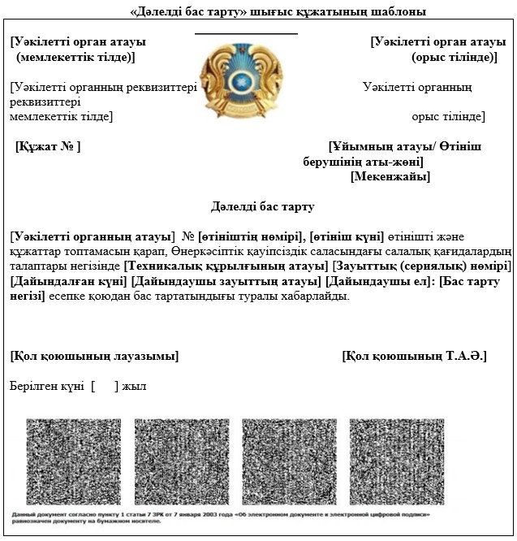

"Қауіпті техникалық
құрылғыларды есепке қою және
есептен шығару" мемлекеттік
қызмет көрсету қағидаларына
5-қосымша
Нысан

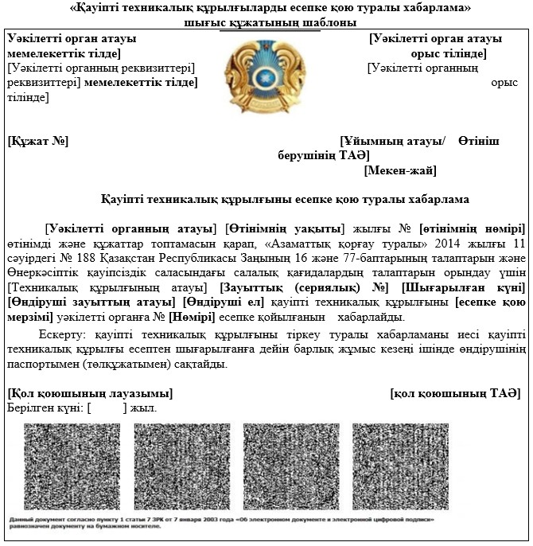

"Қауіпті техникалық
құрылғыларды есепке қою және
есептен шығару" мемлекеттік
қызмет көрсету қағидаларына
6-қосымша
Нысан

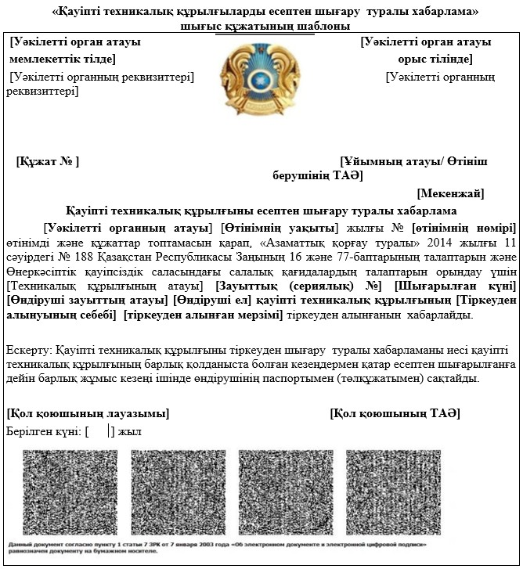

Қазақстан Республикасы
Индустрия және
инфрақұрылымдық даму
министрінің
2020 жылғы 24 сәуірдегі № 229
2-қосымша
Қазақстан Республикасы Инвестициялар және даму министрінің және Қазақстан Республикасы Индустрия және инфрақұрылымдық даму министрінің күші жойылған кейбір бұйрықтарының тізбесі
1) "Қауіпті техникалық құрылғыларды есепке қою және есептен шығару" мемлекеттік көрсетілетін қызмет стандартын бекіту туралы" Қазақстан Республикасы Инвестициялар және даму министрінің 2018 жылғы 27 қарашадағы № 822 бұйрығы (Нормативтік құқықтық актілерді мемлекеттік тіркеу тізілімінде № 17845 тіркелген, 2018 жылғы 12 желтоқсан Қазақстан Республикасының нормативтік құқықтық актілерінің эталондық бақылау банкінде жарияланған).
2) "Қауіпті техникалық құрылғыларды есепке қою және есептен шығару" мемлекеттік көрсетілетін қызмет регламентін бекіту туралы" Қазақстан Республикасы Индустрия және инфрақұрылымдық даму министрінің 2019 жылғы 22 қаңтардағы № 28 бұйрығы (Нормативтік құқықтық актілерді мемлекеттік тіркеу тізілімінде № 18235 тіркелген, 2019 жылғы 30 қаңтарда Қазақстан Республикасының нормативтік құқықтық актілерінің эталондық бақылау банкінде жарияланған).
3) "Қауіпті техникалық құрылғыларды есепке қою және есептен шығару" мемлекеттік көрсетілетін қызмет стандартын бекіту туралы" Қазақстан Республикасы Инвестициялар және даму министрінің 2018 жылғы 27 қарашадағы № 822 бұйрығына өзгерістер енгізу туралы" Қазақстан Республикасы Индустрия және инфрақұрылымдық даму министрінің 2019 жылғы 30 шілдедегі бұйрығы (Нормативтік құқықтық актілерді мемлекеттік тіркеу тізілімінде № 19152 тіркелген, 2018 жылғы 6 тамызда Қазақстан Республикасының нормативтік құқықтық актілерінің эталондық бақылау банкінде жарияланған).

© 2012. Қазақстан Республикасы Әділет министрлігінің «Қазақстан Республикасының Заңнама және құқықтық ақпарат институты» ШЖҚ РМК

